Huisrekening Online VOF – functional specification
Name | Account – Groep – oud gebruikers |  |  | Category | [financieel] [agenda] [lijsten] [communicatie] [profielen]
Type | Business Use Case
Created by | Vincent |  |  | Last updated by | Vincent
Created on | 2009/10/02 |  |  | Last updated on | 2009/10/05
Version | 0.1 |  |  | Status | [idea] [first sketch] [coded] [tested]  (doorhalen wanneer fase is afgerond)
ACTOR | [superadministrator] [beheerder] [gebruiker] [bezoeker]
Description: | Hier wordt een overzicht getoond met alle oud-gebruikers van de groep. In ieder geval wordt de datum van verlaten van de groep getoond en emailadres. Wellicht zijn andere velden nog van belang maar geen idee welke.  [LET OP] Op onderstaande wireframe is de financiële afhandeling ook getoond zoals dit nu wordt gedaan op dehuisrekeningsite.nl. Na overleg tussen Frank en mij leek het ons beter deze afhandeling voor te zijn op het moment van verwijderen, zie opmerking onder wireframe.
Calculations:
[Optional]
Fields |  | Fieldname | Check  [email address] [number] [alpha] [money] [1/0] [etc..] |  |  | Type  [textfield] [textarea] [etc]
 |  | Tabel met volgende velden:
 |  | Naam
 |  | Emailadres
 |  | Weg sinds | Datum die geregistreerd moet worden op het moment dat gebruikers gearchiveerd worden als oud-gebruikers. |  |  | Date

Wireframe [gebruikers volgorde]
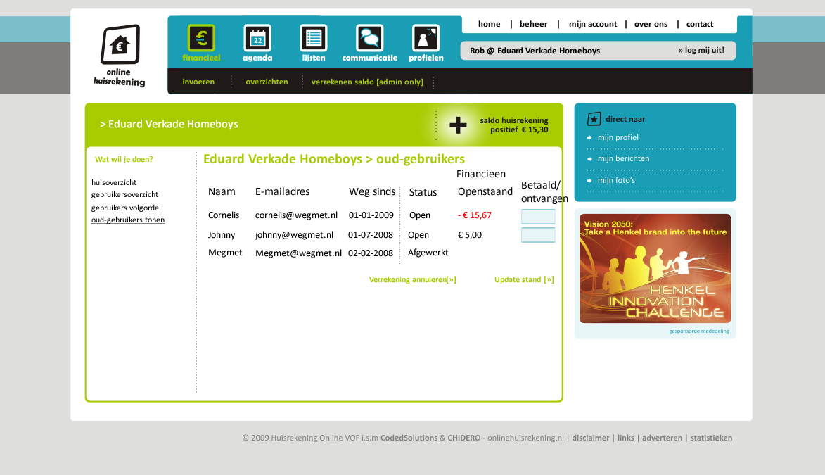
Let op: Dit overzicht toont ook financiele afhandeling. Hierboven heb ik dat bewust niet opgenomen, het lijkt in overleg beter dit anders af te dwingen (op moment van verwijderen op ‘0’ staan, dmv een melding). Het probleem door het op zon manier bij te houden, is dat je namelijk ook moet kunnen bepalen aan wie dit bedrag ten goede is gekomen (of door wie dit bedrag wat oud-gebruiker x nog in de plus stond is betaald). Dit is makkelijker te regelen door middels popup ofzo met uitleg aan te geven dat de gebruiker die men op dat moment wil verwijderen nog niet op 0 staat, wat opgelost kan worden door hem dit bedrag dat hem van de 0 af houdt te laten betalen dan wel ontvangen.

